Окружность касается сторон XY, YZ и ZQ параллелограмма XYZQ в точках K, L, M соответственно.

Докажите, что прямая KL делит пополам высоту параллелограмма, опущенную из вершины Z на XY.

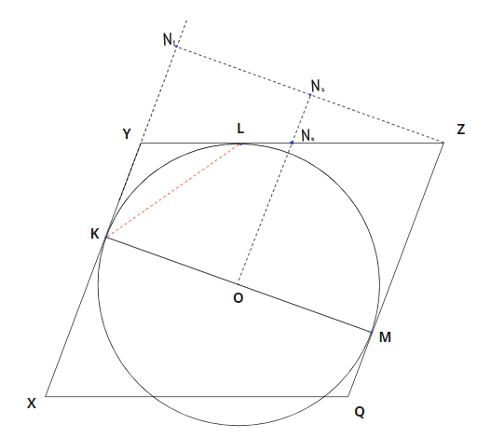

Решение:

Учитывая очевидные рассуждения:

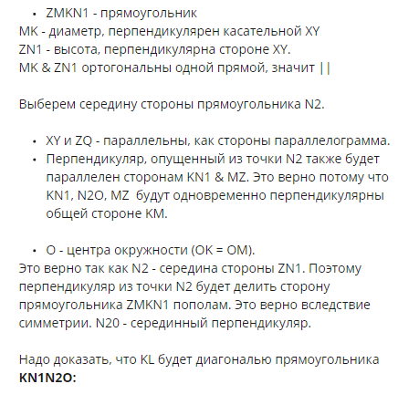

$$\overline{N_{2}N_{3}}-средняя линия треугольника YZN_{1}.$$

$$Пусть LZ=ZM=x,$$

$$и KY=YL=y$$

$$тогда YN_{1}=x-y$$

$$N_{2}N_{3}=\frac{1}{2}\left(YN_{1}\right)=\frac{x-y}{2}$$

$$YN_{3}=\frac{1}{2}YZ=\frac{1}{2}\left(x+y\right)$$

$$LN_{3}=YN_{3}-YL=\frac{1}{2}\left(x+y\right)-y=\frac{x-y}{2}$$

Построим из точки L отрезок $LN_{2}$

В треугольнике $LN_{2}N_{3}$ стороны $N_{2}N_{3}=LN_{3}$

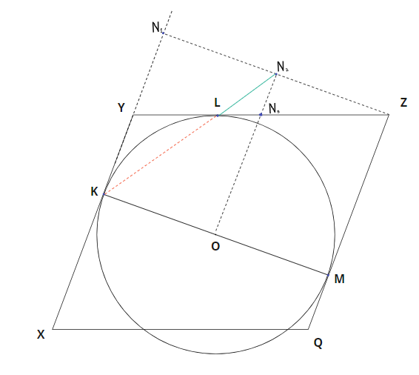

Требуется показать, что точки K, L, N2 принадлежат одной прямой.

Секущая YZ пересекает параллельные прямые $KN_{1} и N_{2}O$

$$∠N_{2}N_{3}L= ∠KYL как накрест лежащие$$

$$∆KYL подобен ∆LN_{2}N_{3}$$

$$∠LN_{2}N_{3}=∠YKL$$

Поскольку прямые $KN_{1} и N_{2}O$ параллельны, а вышеуказанные углы равны, то

$$KN_{2} очевидно является секущей а углы$$

$$∠LN_{2}N_{3}=∠YKL накрест лежащими углами.$$

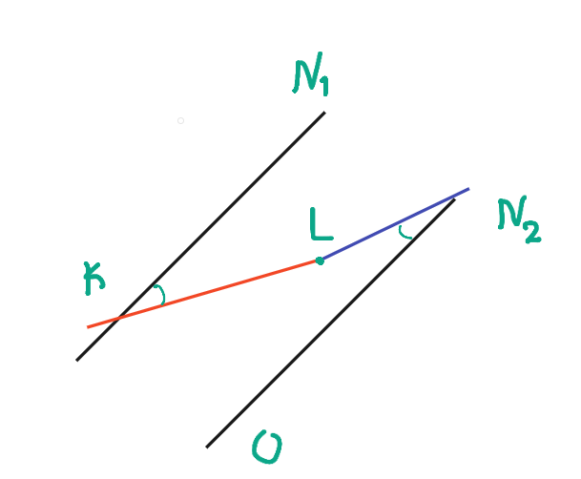

*Такая ситуация невозможна, так как в этом случае вышеуказанные углы не будут равны.*

Ответ: точки $K, L, N_{2}$ лежат на одной прямой, значит прямая KL проходит через середину высоты.